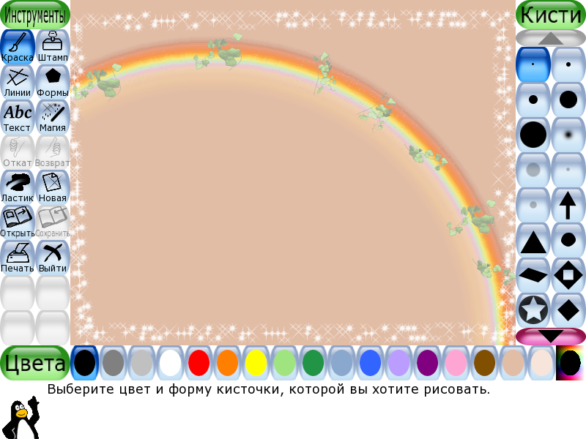
Родителям на заметку  - Прежде, чем ссорится при ребенке – подумайте… вы помиритесь и забудете, а забудет ли он?  - Будьте терпеливы к детям!  - Чаще хвалите ребенка, ведь похвала от любимых родителей только окрыляет его!  - Уделяйте своим детям больше внимания!  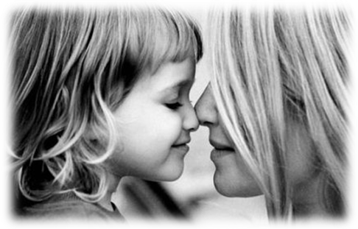  Будьте счастливы! | Роль отца в воспитании  личности ребенка  Отец в семье символизирует силу и защиту, и, когда отца нет, ребенок лишается этой защиты. «Нет отца» - еще не значит, что семья неполная и мать воспитывает ребенка одна. Отец может «присутствовать» в семье физически, а психологически быть ребенком и как значимое лицо не воспринимается. Вот и получается, что вроде и есть отец, и нет его. И не к кому ребенку идти, когда ему страшно. Мама – это ласка, доброта, нежность, но мама не защитник и никогда им не будет.  Ошибки, совершаемые отцами:  - отцы не обращают внимания на воспитание своих детей;  - говорят одно, а поступки совершают совсем иные;  - недостойно ведут себя дома.  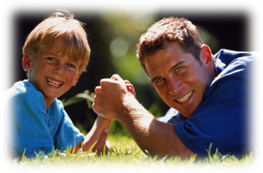  В заключение хотим пожелать отцам большей уверенности в собственных силах. Пробуйте, пытайтесь, ошибайтесь, но, пожалуйста,  не оставайтесь равнодушными к своим детям! | Здоровье ребёнка –  не выпусти  из рук будущее
Природа создала людей такими, каковы они есть, даровала им великое утешение от многих зол, наделив их семьей…»
У. Фоскало
Семья – самое главное в жизни для каждого из нас. Ребенок, растущий в счастливой семье, сам становится счастливым, а в дальнейшем успешным.
Счастливая семья.
Что это?
Устами ваших детей…
- Мама, папа и я!
- Здоровая семья…
- Когда родители обнимают и целуют ребенка…
- Когда родители не пьют…
- Когда родители не бьют детей….

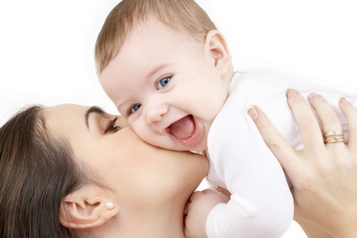

ЛУЧШИЙ СПОСОБ ВОСПИТАТЬ РЕБЕНКА ЗДОРОВЫМ – СДЕЛАТЬ
ЕГО СЧАСТЛИВЫМ!

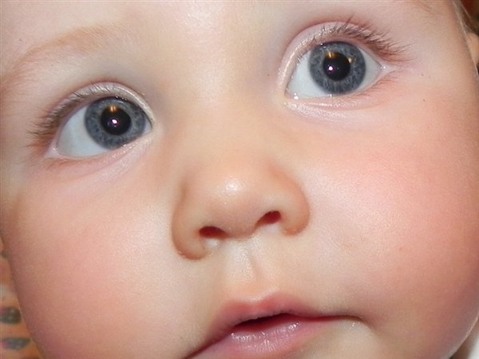
Доверчивы глаза детей,
И ангелы хранят их души,
Пусть безмятежный тот покой
Ничто вовеки не разрушит,
И пусть не катиться слеза
Ни от обид, ни от печалей,
И, словно, солнышко, всегда
Улыбка на лице сияет.

Мама, папа, я –
настоящая семья!
Рекомендации родителям!

Почаще говорите своему ребенку:

- Ты самый любимый!
- Ты очень многое можешь!
- Спасибо!
- Что бы мы без тебя делали?!
- Иди ко мне!
- Я помогу тебе...
- Я радуюсь твоим успехам!
- Что бы ни случилось, твой дом - твоя крепость.
- Расскажи мне, что с тобой...- Садись с нами!..

Прежде чем наказать ребенка подумайте «ЗАЧЕМ?!!!!!!!!» и помните 7 правил В. Леви:
1. Наказание не должно вредить здоровью – ни физическому, ни психическому.
2. Если есть сомнение, наказывать или не наказывать, НЕ наказывайте.
3. За один раз – одно. Даже если проступков совершено сразу невообразимое множество, наказание может быть суровым, но только одно, за все сразу, а не поодиночке – за каждый.
4. Срок давности. Лучше не наказывать, чем наказывать запоздало.
5. Наказан – прощен. Инцидент исчерпан. Страница перевернута, как ни в чем не бывало. О старых грехах ни слова. Не мешайте начинать жизнь сначала!
6. Без унижения.
7. Ребенок не должен бояться наказания. Не наказания он должен бояться, не гнева нашего, а нашего огорчения.

